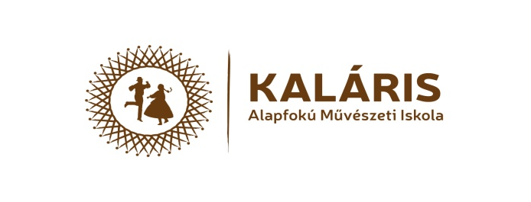
Kaláris Alapfokú Művészeti Iskola
5741 Kétegyháza Fő tér 4.
Tel.: +36 20/468-21-31
Honlap: www.kalaris-ami.com

Jelentkezési lap

Kaláris néptánc tábor
A tábor helyszíne: Táncsics Mihály Művelődési Ház és Könyvtár
/5741. Kétegyháza, Fő tér 4./

A jelentkezési lapot 2026. május 29-ig lehet leadni a Kaláris Alapfokú Művészeti Iskola telephelyén, illetve az ami.kalaris@gmail.com e-mail címre scannelt formában küldeni.

Gyermek neve:
Születési hely, idő:
Lakcím:
Szülő-gondviselő neve:
Tel/mobil:
E-mail cím (kérjük olvashatóan írni):
Allergia, tartós betegség, ételérzékenysége (a diéta pontos megnevezésével és az érzékenységet kiváltó anyagok feltüntetésével):

Megjegyzés:

Táborból való távozás: Kísérővel Egyedül

Dátum:
Szülő-gondviselő aláírása

